

**Hausdatenblatt**

|  |  |
| --- | --- |
| **Kundenhaus** | Cadieux_Mietobjekt_48968 |
| Entwurf: | WeberHaus Individual |
| Keller / Bodenplatte | Haus auf Bodenplatte |
| Wohnfläche gesamt: | 274 m2 |
| EG: | 132 m2 |
| OG: | 142 m2 |
| Außenmaße EG: | 25,64 m x 15,75 m  Ein Bild, das Gras, draußen, Himmel, Gebäude enthält.  Automatisch generierte Beschreibung |
| Bauweise: | Holzfertigbauweise  Wandstärke 39,5 cm; Edelputz 3 mm stark, vollflächiger Grundierungsputz, Armierung, Holzfaserdämmplatte 100 mm stark, mineralische Dämmung 260 mm stark, Holzfachwerk, Holzwerkstoffplatte, Dampfbremsvlies, Gipsplatte |
| U-Wert-Außenwand: | 0,11 W/m²K |
| Schallschutz | Rw ≥ 51 dB |
| Fassade: | Putz, teilweise holzverschalt, teilweise verklinkert |
| Dach. | Flachdach |
| U-Wert Dach: | 0,15 W/m²K |
| Dachneigung: | 00 |
| Kniestock | 000 |
| Fenster: | Holz-Alufenster mit 3-fach-Wärmeschutzverglasung anthrazitgrau/weiß, Ug 0,5 W/m²K + Uw-Wert 0,8 W/m²K |
| Heiztechnik | Luft / Wasser Wärmepumpe Boiler 600 l, Pufferspeicher 400 l zentrale kontrollierte Be- und Entlüftunganlage mit Wärmerückgewinnung, Fußbodenheizung |
| Haustechnik |  |
| Endenergiebedarf | Da das Haus in Frankreich gebaut wurde liegt kein Energieausweis vor. |
| Architekt | Jean-Marc Martin |
| Bemerkungen | Große überdachte Terrasse, große Fensterfronten, Sonnenschutzsystem RENSON Typ ICARUS, Garage, Pool, |
| Lieferradius | DEU, CH, LUX, FRA |
| Hersteller | WeberHaus GmbH & Co. KG, Am Erlenpark 1,  77866 Rheinau-Linx  Internet: [www.weberhaus.de](http://www.weberhaus.de)  E-mail: [info@weberhaus.de](mailto:info@weberhaus.de) |

Stand: November 2021



**Hausdatenblatt**

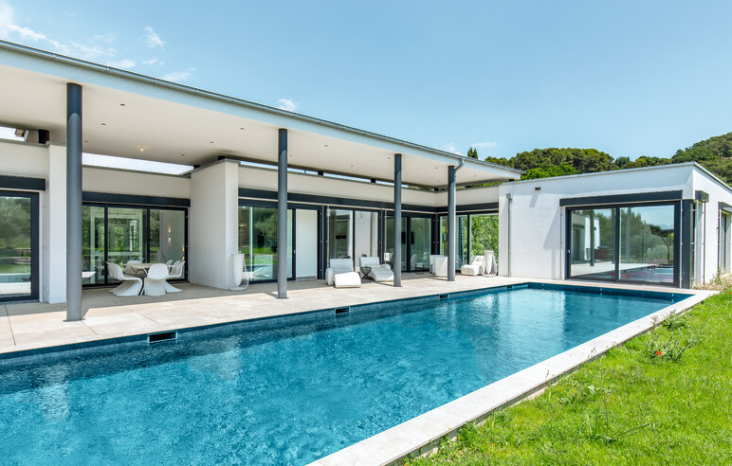

|  |  |
| --- | --- |
| **Kundenhaus** | Cadieux Ferienhaus 48967 |
| Entwurf | WeberHaus Individual |
| Keller / Bodenplatte | Haus mit Keller |
| Wohnfläche gesamt | 326 m2 |
| EG | 265 m2 |
| UG | 61 m² + Garage und  Installationsraum |
| Außenmaße | 10,94 m x 23,92 und  Anbau 15,25 m x 6,29 m |
| Bauweise | Holzfertigbauweise  Wandstärke 39,5 cm; Edelputz 3 mm stark, vollflächiger Grundierungsputz, Armierung, Holzfaserdämmplatte 100 mm stark, mineralische Dämmung 260 mm stark, Holzfachwerk, Holzwerkstoffplatte, Dampfbremsvlies, Gipsplatte |
| U-Wert-Außenwand | 0,11 W/m²K |
| Schallschutz | Rw ≥ 51 dB |
| Fassade | Putz, teilweise verklinkert  Wandkonstruktion mit Sto Ventec Trägerplatte mit Rockstone Natursteinplatte verkleidet, Brickstone Verblender graphit-schwarz /Mosaik 1,3 bis 2,5 cm stark |
| Dach. | Flachdach - Dachbegrünung mit Sedumpflanzen |
| U-Wert Dach | 0,15 W/m²K |
| Dachneigung | 00 |
| Kniestock | 000 |
| Fenster | Holz-Alufenster mit 3-fach-Wärmeschutzverglasung anthrazitgrau/weiß, Ug 0,5 W/m²K + Uw-Wert 0,8 W/m²K |
| Heiztechnik | Luft-/ Wasser Wärmepumpe, Boiler 600 l, Pufferspeicher 400 l, mit kontrollierter Be- und Entlüftungsanlage, Fußbodenheizung |
| Haustechnik |  |
| Endenergiebedarf | Da das Haus in Frankreich gebaut wurde, liegt kein Energieausweis vor. |
| Architekt | Jean-Marc Martin |
| Bemerkungen | Große Fensterfronten, Hauseingang über Keller, 3 Garagen im Keller integriert, Aufzug, Pool |
| Lieferradius | DEU, CH, LUX, FRA |
| Hersteller | WeberHaus GmbH & Co. KG, Am Erlenpark 1,  77866 Rheinau-Linx  Internet: [www.weberhaus.de](http://www.weberhaus.de)  E-mail: [info@weberhaus.de](mailto:info@weberhaus.de) |

Stand: November 2021